МИНОБРНАУКИ РОССИИ

Федеральное государственное автономное образовательное

учреждение высшего профессионального образования

«ЮЖНЫЙ ФЕДЕРАЛЬНЫЙ УНИВЕРСИТЕТ»

**Инженерно-технологическая академия**

**Институт компьютерных технологий и информационной безопасности**

**Кафедра Математического обеспечения и применения ЭВМ**

 

**ОТЧЁТ**

по лабораторной работе 1

по курсу «Проектирование трансляторов и интерпретаторов»

Выполнили:

ст. группы КТмо1-3

Шепель И. О.

Куприянова А. А.

Проверил:

ст. преподаватель МОП ЭВМ

Балабаева И. Ю.

Оценка

«____» __________ 2016 г.

Таганрог 2016

**Цель работы:**

Необходимо разработать предметно-ориентированный язык для матриц и операций над ними.

1. Разработать синтаксис и семантику языка для заданной предметной области.

2. Представить грамматику языка в форме РНБФ.

3. Привести грамматику к классу LL, удалив левую рекурсию и правила, имеющие общую левую часть.

4. Подготовить файл грамматики *.ATG.

5. Сгенерировать сканер и парсер для заданного языка.

6. Откомпилировать транслятор языка.

7. Протестировать работу транслятора на тестовых программах на предметно-ориентированном языке.

**Выполнение работы:**

1. Разработка синтаксиса и семантики языка.

COMPILER MATRIX

CHARACTERS

letter = 'A'..'Z' + 'a'..'z'.

digit = "0123456789".

digitZero = "123456789".

cloudOfChars = ANY -'"'.

cr = '\r'.

lf = '\n'.

tab = '\t'.

TOKENS

ident = letter {letter | digit}.

real = digit {digit} ['.' digit {digit}].

natural = digitZero {digit}'N'.

string = "\"" {cloudOfChars} "\"".

COMMENTS FROM "//" TO lf

COMMENTS FROM "/*" TO "*/" NESTED

IGNORE cr + lf + tab

PRODUCTIONS

MATRIX = {CodeString}.

CodeString = [natural ':'] Operator.

SimpleOperator = '+'|'-'|'*'|'^'.

DivideOperator = '/'.

RelativeOperator = ("=="|'<'|'>'|"!=").

LogicOperator = "||"|"&".

NaturalProduct = (natural){SimpleOperator NaturalProduct}.

RealProduct = (real){(SimpleOperator|DivideOperator) RealProduct}.

Matrix = '(' NaturalProduct ',' NaturalProduct ')'.

Assign = (ident '=' (Matrix|real|string|Operator) ';').

Compare = ((RealProduct RelativeOperator RealProduct)|(NaturalProduct RelativeOperator NaturalProduct)).

BooleanValue = (Compare {LogicOperator Compare}).

GoTo = "goto" (ident|natural).

While = "while(" BooleanValue ")" Operator.

If = "if(" BooleanValue ")" Operator.

IfElse = "ifelse(" BooleanValue ")" Operator "else" Operator.

Block = '{' {Operator} '}'.

Write = "write<<"[Matrix|ident|string|real]{"<<"Matrix|ident|string|real}";".

Read = "read>>"[ident]{">>" ident} ";".

Operator = Block|If|IfElse|While|Assign|GoTo|BooleanValue|Write|Read.

END MATRIX.

Результат запуска coco.exe.

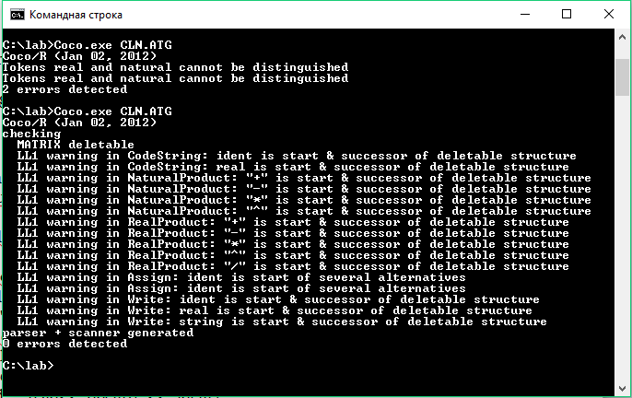

Сгенерированный парсер и сканер – результат работы Coco.

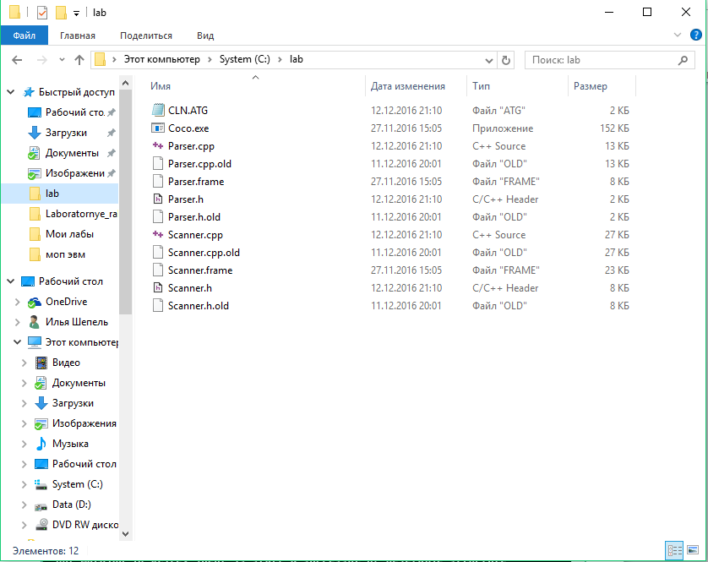

Откомпилируем транслятор.

Текст программы.

#define _CRT_SECURE_NO_WARNINGS

#include "Parser.h"

#include "Scanner.h"

#include <conio.h>

int main(int argc, char* argv[])

{

if (argv[1] == NULL)

return 0;

else

{

wchar_t* w = new wchar_t[25];

mbstowcs(w, argv[1], 25);

Scanner *SCANNER = new Scanner(w);

Parser *PARCER = new Parser(SCANNER);

PARCER->Parse();

return 0;

}

}

Для корректной работы также необходимо включить опцию use_crt_secure_no_warnings в свойствах препроцессора. В процессе отладки также могут потребоваться pdb файлы символов. В Microsoft Visual Studio 2015 можно включить их автоматическую скачку (Параметры отладки->Отладка->Символы: сервера символов Microsoft).

В результате получим следующие файлы:

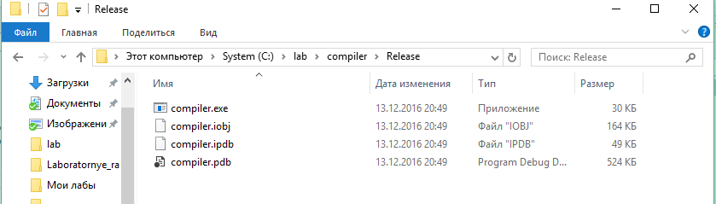

Протестируем работу транслятора на тестовых программах.

Тест 1 – проверка присваивания.

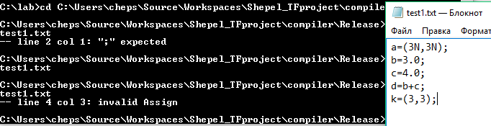

Тест 2 – проверка возможности создания матрицы с нецелым числом строк и столбцов.

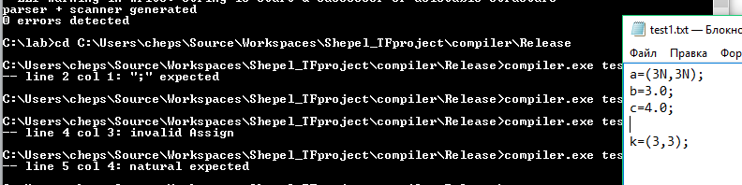

Тест 3 – условие.

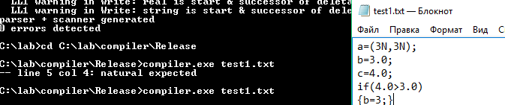

Тест 4 – печать.

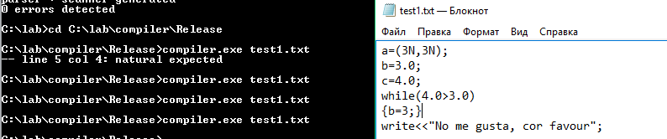

Тест 5 –ifelse нерабочая и рабочие версии.

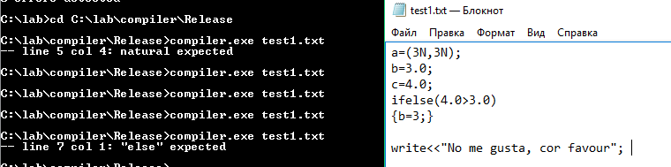

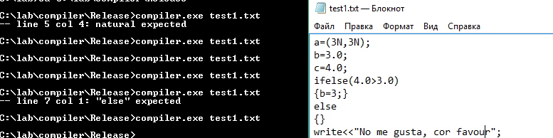

Тест 6 – оператор goto.

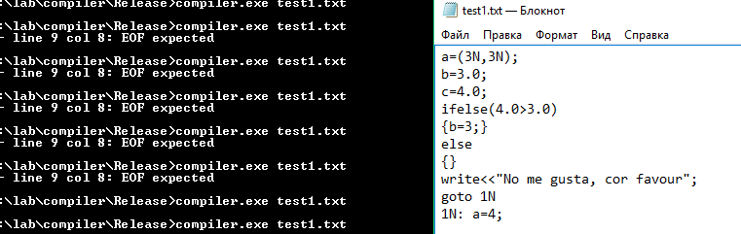

Вывод. В ходе лабораторной работы был разработан синтаксис предметно-ориентированного языка, выполнена генерация лексического и синтаксического анализаторов с использованием Coco/R.